Report Designer Server Installation Guide

Creation Date: 2004/10/01
Last Updated: 2006/02/28
목 차

1. RD Server 소개 3
2. RD Server 특징 4
3. RD Server 파일 구조 5
RDServer CD 5
4. RD Server 설치 및 삭제 8
시스템 요구사항 8
Servlet 버전 설치 8
Servlet 버전 설치 확인 18
Servlet 버전 삭제 19
Daemon 버전 설치 20
Daemon 버전 삭제 28
5. RD Server 수동 설치 및 삭제 29
수동 설치 29
6. RD Server 환경설정 33
데이터베이스 연결 설정 33
로그 설정 37
보고서 환경 설정 37
SAP 연결 설정 41
클러스터 설정 41
7. RD Server 실행 42
RD Server 구동 42
보고서 사용자 추가하기 45
RD Server 를 이용한 보고서 작성 45
RD Server 스케줄링 설치 후 쿼리결과 한글이 깨질때 47
WAS ConnectionPool 이용 하기 47
Caching 설정 47
8. RD OCX를 웹 페이지에서 사용하는 방법 49
HTML 페이지에서 RD 보고서문서를 호출하는 예 49
9. RD Server 라이센스 50
RD Server 라이센스 파일 50

1. RD Server 소개
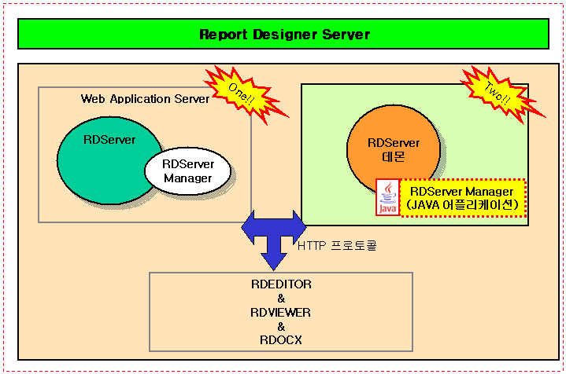

RDServer는 웹 어플리케이션 서버를 지원하는 서블릿 버전과 자체 포트를 사용하는 데몬버젼 두가지를 사용자 환경에 따라 유연하게 제공하며, 클라이언트와 HTTP 프로토콜을 사용하여 데이터를 교환합니다.

서버를 관리하기 위한 관리자 툴로는 JAVA 어플리케이션 버전과 서블릿 버전 두가지를 제공하는데 단독으로 수행되는 어플리케이션 버전은 서블릿 서버와 데몬 서버을 모두 관리 가능하며 보고서 실시간 모니터링 및 스케줄링, 서버에 대한 각종 설정을 변경할 수 있는 인터페이스를 제공합니다.

서버 서블릿 버전은 웹 어플리케이션 서버 위에서 운영되며, 커넥션풀, EJB 등을 사용할 수 있습니다.
데몬 버전은 서블릿 엔진이나 웹서버 없이 독립적으로 운영되어지기 때문에 설치 및 디버깅이 쉬우며
운영환경에 있어 빠른 수행속도를 가져올 수 있습니다.

2. RD Server 특징
데이터 패치 (미들웨어 기능) | -JDBC를 지원하는 모든 데이터베이스 (기본 데이터 및 저장 프로시저, CLOB, BLOB,)  -EJB 함수 호출(자바 리플렉션 및 동적 클래스 로딩)  -SAP 서버 연결 데이터 패치(JCO 라이브러리)
스케줄링 | 특정시간 또는 주기적인 시간에 문서를 생성하는 기능
일괄작업 | 사용자 작업완료 후 RDServer 작업 자동실행
메일 및 SMS 통지 | 스케줄링 완료 후 관리자에게 E-mail 통지 및 SMS 통지
커넥션 풀링 | 한번 연결된 DATABASE 커넥션을 유지함으로 잦은 커넥션으로 인한 오버로드를 제거하고 사용자에게 빠른 성능을 지원하며, WAS 및 사용자 커넥션 풀을 추가로 지원함
실시간 모니터링 | 메모리사용량, 현사용자수, 커넥션 수, 서비스파일
데이터(쿼리) 캐싱 | 정적인 데이터를 매번 쿼리 수행을 하지 않고, 캐쉬 파일에서 읽어오는 기능
문서관리 | 보고서 폼파일(MRD 파일)을 RDServer 에서 형상관리
서버 업데이트 및 복구 | 항상 최신의 서버로 업데이트 하고, 또한 잘못 업데이트를 한 경우 언제든지 복구할 수 있도록 환경을 제공
커넥션 리로딩 | 데이터베이스 설정 변경 시 WAS 및 데몬 재시작 없이 실시간 반영
로그 기능 | 보고서사용자, 에러, 스케줄링, 데이터베이스 연결에 관련한 로그를 남기는 기능. 리포트 상세조회 및 통계 기능
서버접속 보안 | 서버에 등록된 그룹과 사용자만이 보고서를 작성 가능
Server Side Export 기능 | 서버에서 보고서를 PDF, XLS, PPT, HWP, DOC, TIFF 형식으로 Export 하는 기능
웹서비스 | 웹서비스를 데이터소스로 하여 보고서를 작성하는 기능
One-Time Report Session | 서버가 발급한 세션(인증)키에 대해서만 보고서를 조회할 수 있는 기능
파라미터 암호화기능 | 실행 시 문서로 전달되는 파라미터 암호화

3. RD Server 파일 구조

RDServer CD
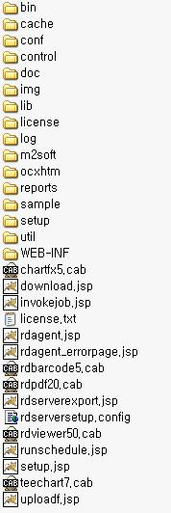
bin: -데이터패치, 모니터링, 로그, 서버 매니저, 설치, 데몬 프로그램(jar)
기타 프로그램 실행 배치 파일

rdserver.jar | 서버 코어 클래스
rdmaster.jar | 서버 매니저, 코어 인터페이스 클래스
rdmanager.jar | 서버 매니저 클래스
daemonsetup.jar | 데몬 버전 서버 install 클래스
jhbasic.jar | 도움말 파일
admin.bat | 서버 매니저 실행 파일(windows)
admin.sh | 서버 매니저 실행 파일(Linux, Unix 계열)
installdaemon.bat | 서버 데몬 버전 install 실행 파일(windows)
installdaemon.sh | 서버 데몬 버전 install 실행 파일(Linux, Unix 계열)
startup.bat | 서버 실행 파일 (windows 계열)
startup.sh | 서버 실행 파일(Linux, Unix 계열)
rdprn5.dll | 스케줄링 후 서버 프린트 지원 dll(windows)
shutdown.sh | RD 서버 중지 실행 파일(Linux, Unix계열)
installrdservice.bat | RDServer 를 Windows 서비스로 등록하는 파일
removerdservice.bat | Windows 서비스목록에서 RDServer 를 제거하는 파일
rdservice.exe | Windows 서비스에 등록 및 제거를 위한 실행 파일
rdservice.ini | Windows 서비스 등록시 환경설정 파일
RDServerManager50.exe | 서버 매니저 Setup 파일

cache: 데이터 캐쉬 사용하는 경우 기본 캐쉬 디렉토리
conf: RDServer 환경 설정 파일
db.properties | 데이터베이스(JDBC) 연결 설정 파일
log.properties | 로그 설정 파일
rd.properties | 스케줄링 및 보고서 관련 설정파일
sap.properties | SAP 연결 설정 파일
cache.properties | 캐쉬 설정 파일
document.properties | 문서관리 설정 파일
innorules.properties | innorules 연결 설정 파일
mobile.properties | mobile 연결 설정 파일
webservice.properties | webservice 연결 설정 파일
cluster.properties | clustering 설정 파일
xml.properties | MyPlatform 연결 설정 파일

control: 서블릿 매니저 위한 UI 모듈
doc: 서버 매뉴얼, 서버 매니저 매뉴얼, 모니터링 관리를 위한 데이터베이스
스키마 정보
lib: JDBC Dirver 및 메일 java 클래스, 기타 서버 실행 시 참조 클래스
license: 서버 라이센스 디렉토리 (설치 시 license 파일 반드시 필요)
m2soft: 서블릿 관리자를 위한 UI
ocxhtm: 스케줄링 결과 디렉토리
reports: 스케줄링 대상 문서 디렉토리(MRD)
reports/data: 스케줄링 완료 문서, 데이터 파일 위치
reports/img: 스케줄링 등록에 관련한 화면용 이미지
reports/mrd: 스케줄링 및 일괄작업시 사용되는 MRD 파일 위치

sample: OCX, 서버프린트 사용 및 파라미터 암호화 모듈 사용샘플
기타 SP 샘플
setup: 서블릿 버전 설치 JSP

chartfx5.cab: 차트 CAB
download.jsp: 파일 다운로드시 사용되는 파일(서블릿 버전)
invokejob.jsp: 일괄작업을 실행시키는 모듈
license.txt: 소프트웨어 사용권 라이센스 문서
rdagent.jsp: 서버 접속시 호출 프로그램
rdagent_errorpage.jsp: rdagent 에러 페이지
rdbarcode5.cab: 바코드 CAB 파일
rdpdf20.cab: PDF CAB 파일
rdserverexport.jsp: 보고서를 다른 포멧의 문서로 export 시키는 모듈
rdserversetup.config: RDServer 환경설정 파일
rdviewer50.cab: RD 클라이어언트 보고서 CAB
runschedule.jsp: 스케줄링을 기동 시키는 모듈
setup.jsp: 서블릿버전 설치 파일 (서버 디렉토리 웹루트에 복사 후 실행)
teechart7.cab: 차트 CAB
uploadf.jsp: 파일업로드 시 사용되는 파일(서블릿 버전)

4. RD Server 설치 및 삭제

시스템 요구사항

- JDK1.4 이상
- 서블릿 버전 설치 시 Web Application Server 또는 서블릿 엔진: Weblogic, WebSphere, Jeus, EAServer, Oracle iAS, Netscape Enterprise, Tomcat, Resin…… 등
- 보고서에서 사용할 DBMS (Oracle, DB2, Informix, MSSQL, Sybase 등)
- O.S – UNIX, LINUX, Windows 98,2000/NT 이상
- 하드 디스크용량: 80MB
- 최소 메모리: 256M 이상 (권장 메모리 1.4G)
- 권장 CPU2.4G (2개 - 하이퍼쓰레딩)
- GUI 프로그램 실행 환경

Servlet 버전 설치
setup.jsp는 RDServer 관련 파일들을(rdserver.jar, rdmaster.jar, rdmanager.jar) 복사 및 편집(db.properties, rd.properties, log.properties)의 작업을 수행하는 웹페이지로 사용자가 손쉽게 설치하도록 도와줍니다.

- CD-ROM 의 RDServer 디렉토리를 WAS의 웹 루트(5.RDServer 수동 설치 및 삭제>수동설치>서블릿 버젼 설치>파일업로드 참조)에 ftp로 올립니다.

2. http://serverip:port/RDServer/setup.jsp를 실행합니다.(실제 설치가 시작됩니다.)

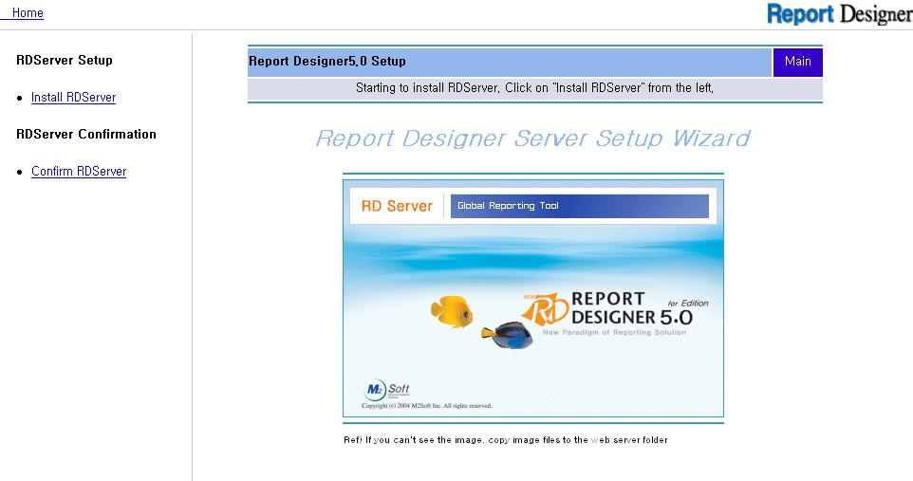
<Setup Main>
- Install RDServer 를 눌러 RDServer 의 설치를 시작합니다.
Install RDServer: RDServer 의 설치를 시작합니다.
Confirm RDServer: RDServer 가 제대로 설치되었는지 확인합니다.
참고: 로고 이미지가 보이지 않는다면, 웹서버에 이미지 파일들을 복사해 주어야 합니다.

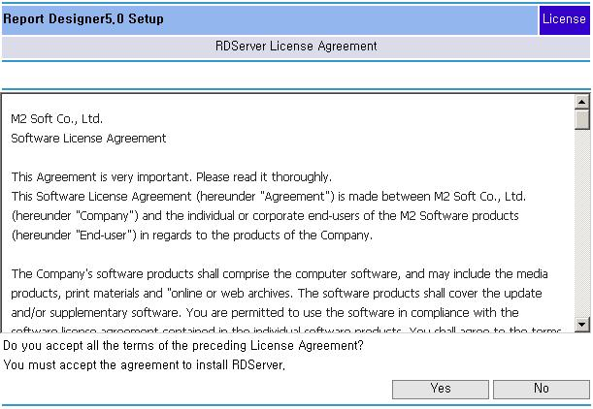
<License Agreement>
- 소프트웨어 사용권 계약서를 읽어보고, 동의할 경우 Yes 를 눌러 설치를 계속 진행합니다.

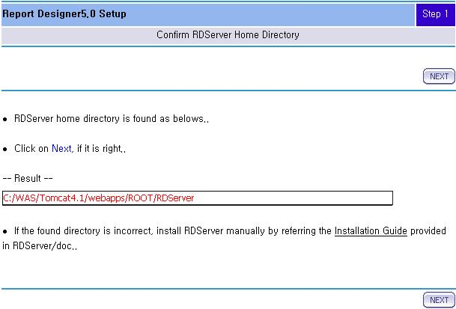
<Step 1>
- RDServer 의 Home 디렉토리를 설정합니다.
- Home 디렉토리는 자동으로 화면에 나타납니다. 만일 Home 디렉토리가 나타나지 않거나 경로가 틀리다면 수동설치를 해야 합니다.
(5.RDServer 수동 설치 및 삭제 참조)
- Next 를 눌러 다음 페이지로 갑니다.

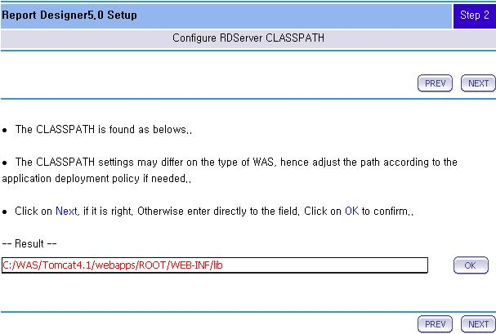
<Step 2>
- RDServer 의 클래스 패스를 설정합니다.
WEB-INF/lib 디렉토리가 있다면 이곳이 클래스패스가 됩니다.
WEB-INF/lib 디렉토리가 없고, WEB-INF/classes 디렉토리가 있다면 이곳이 클래스패스가 됩니다.

만일 Result 텍스트박스에 클래스패스가 자동으로 나오지 않는다면, WAS의 클래스패스를 적은 후 OK 버튼을 눌러 디렉토리 존재여부를
확인해 주어야 합니다.
- Next 를 눌러 다음 페이지로 갑니다.

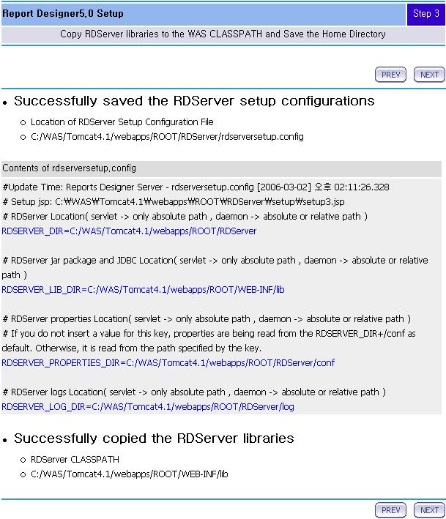
<Step 3>
- rdserversetup.config 파일의 위치와 내용을 확인합니다.
- RDServer 라이브러리 파일들을 복사합니다.
rdserversetup.config 파일은 RDServer가 내부적으로 참조하는 경로들의 정보를 담고 있습니다.

RDSERVER_HOME: RDServer Home 디렉토리의 절대경로
RDSERVER_LIB: CLASSPATH 의 절대경로
RDSERVER_PROPERTIES_DIR: RDServer properties 파일의 절대경로
- Next 를 눌러 다음 페이지로 갑니다.

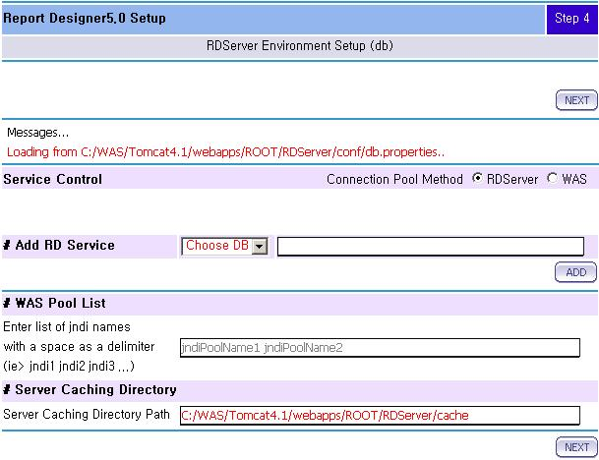
<Step 4>
- Step4 에서는 DataBase Connetion 을 설정합니다.
- Connection Pool 을 선택합니다.
RDServer: RDServer 가 자체 Connection Pool 을 관리합니다.
WAS: WAS 가 관리하는 Connection Pool 을 사용합니다.
- RDServer Pool 을 사용할 경우 Service 를 추가해 줍니다.
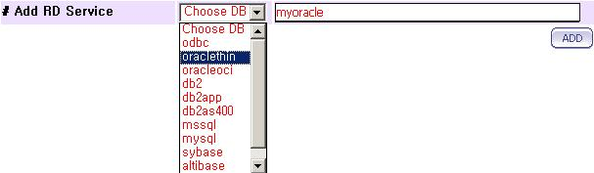
Choose DB 콤보박스에서 DataBase 를 선택하고, 추가할 서비스명을 입력 후 ADD 버튼을 누릅니다.
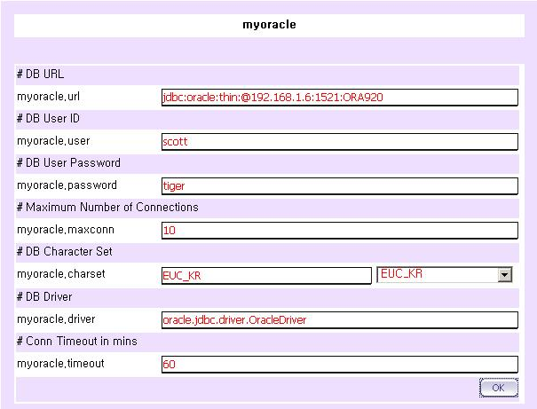
팝업창이 뜨면 DataBase 연결정보를 입력 후 OK 버튼을 누릅니다.
DB URL: JDBC 접속 URL을 입력합니다.
DB User ID: DataBase 사용자 ID
DB User Password: DataBase 사용자 암호
Maximum Number of Connection: Connection Pool 의 DB연결 개수
DB Character Set: DataBase 의 Charater Set
DB Driver: JDBC 드라이버명
여러개의 서비스를 등록을 하려면, 위의 작업을 반복하면 됩니다.
- WAS Pool 을 사용할 경우에는 JNDI Connection Pool Name 을 적어줍니다.
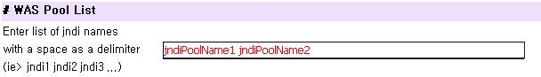
- 캐싱 디렉토리의 위치를 설정합니다.
- Next 를 눌러 다음 페이지로 갑니다.

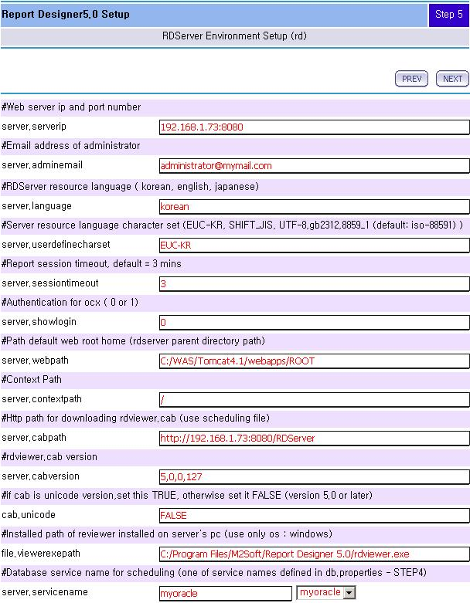
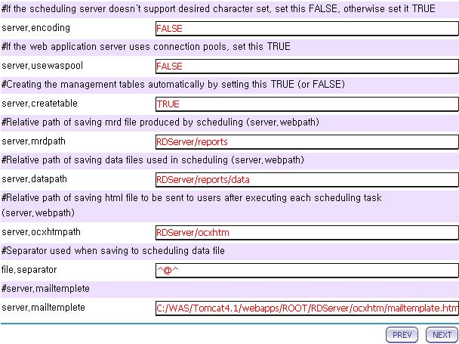
<Step 5>
- RDServer 의 환경설정 파일을 편집합니다.
server.serverip: 서버의 IP 와 Port
server.adminmail: 관리자 e-mail
server.language: 언어설정
server.userdefinecharset: Character set 설정
server.sessiontimeout: 세션타임아웃 설정 (기본 3분)
server.showlogin: 클라이언트 ocx 접속시 사용자 ID, PW를 물을지 여부
server.webpath: Web ROOT 의 절대경로
server.contextpath: Context Path 를 설정한 경우 이곳에 적어준다.
server.cabpath: 클라이언트 cab 파일이 있는 URL
server.cabversion: 클라이언트 cab 파일의 버전번호
cab.unicode: Unicode 버전이면 True, 아니면 False
file.viewerexepath: RD 클라이언트 뷰어가 설치된 위치 (Windows만 해당)
server.servicename: 스케줄링시 사용될 서비스명
server.encoding: 스케줄링시 Encoding 여부. 한글이 깨지는 경우 True로 설정
server.usewaspool: WAS Connection Pool 을 사용하는 경우 True로 설정
server.createtable: RDServer에서 스케줄링 관련 테이블을 자동으로 생성할지 여부를 결정하는 플래그. (True 인 경우 자동으로 생성한다)
server.mrdpath: 스케줄링시 사용되는 mrd 파일을 올려놓을 디렉토리의 경로(server.webpath + server.mrdpath 가 절대경로)
server.datapath: 스케줄링시 사용되는 data 파일의 경로
server.ocxhtmpath: 스케줄링 실행후 생성되는 html 파일이 저장될 경로
file.separator: 스케줄링시 사용되는 data 파일의 구분자
server.mailtemplete: 스케줄링 실행후 메일발송시 사용될 탬플릿 html의 경로(절대경로)

* 이외의 다른 환경설정 변수들이 있으나 설치시에 필요한 것이 아니기 때문데 화면에는 보이지 않습니다.
설치가 끝난 후 서버 매니저에서 다른 설정들을 바꿀 수 있습니다.

- Next 를 눌러 다음 페이지로 갑니다.
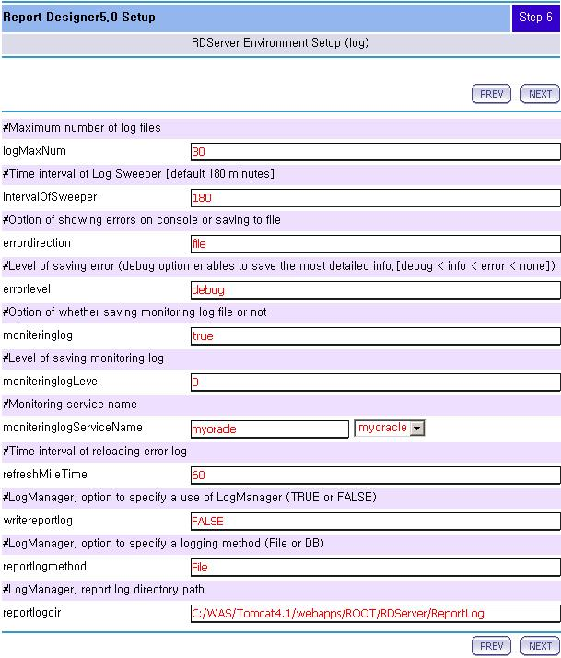
<Step 6>
- RDServer 의 로그설정 파일을 편집합니다.
logMaxNum: log 파일의 최대개수 (각 로그파일마다 개별적으로 적용)
intervalOfSweeper: 로그 스위퍼의 실행간격
errordirection: error log 를 파일에 적을지, 콘솔에 나타낼지 설정
errorlevel: error log 의 단계 (debug로 설정시 가장 자세하게 남는다)
moniteringlog: monitering log 의 저장 여부
moniteringlogLevel: monitering log 를 파일에 저장할지 DB에 저장할지 여부 (0: 파일에 저장 1: DB에 저장)
moniteringlogServiceName: monitering log 를 DB에 저장할때 사용할 서비스명
refreshMileTime: 로그를 화면에 보여줄때 갱신주기
writereportlog: 로그매니저의 동작 여부
reportlogmethod: 보고서로그를 파일에 저장할지 DB에 저장할지 여부
reportlogdir: 보고서로그 파일을 저장할 디렉토리

- Next 를 눌러 다음 페이지로 갑니다.
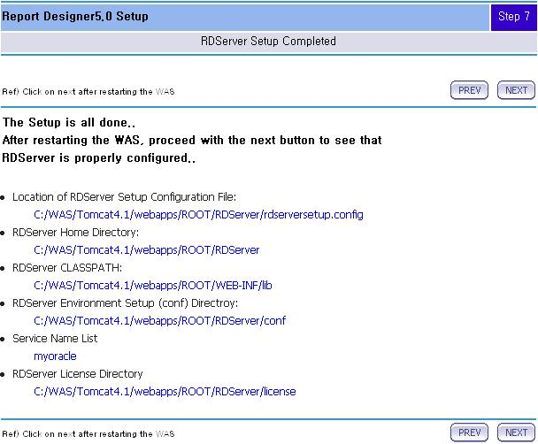
<Step 7>
- RDServer 설치가 완료되었습니다.
- WAS를 다시 시작하십시오.

Servlet 버전 설치 확인

- Confirm RDServer 를 눌러 설치확인을 시작합니다.
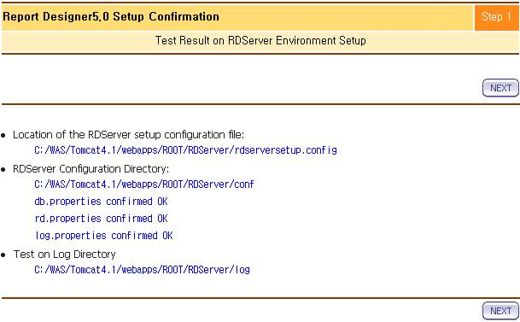
<Environment Check>
- Next 를 눌러 다음 페이지로 갑니다.
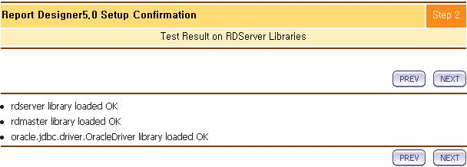
<Library Check>
- Next 를 눌러 다음 페이지로 갑니다.
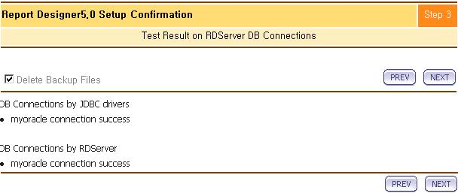
<DB Connection Check>
- Next 를 눌러 다음 페이지로 갑니다.
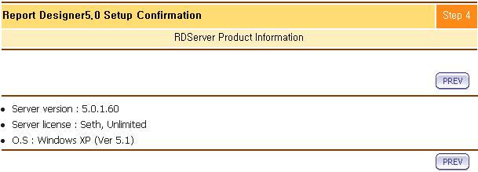
<RDServer Product Information>
- 위의 모든과정이 오류없이 끝났다면 RDServer 가 제대로 설치된 것 입니다.

Servlet 버전 삭제
RDServer를 삭제하려면 WAS 웹 루트의 RDServer 디렉토리를 삭제하면 됩니다.
Log 와 Config 경로를 임의로 수정하였다면, 해당 경로의 디렉토리도 삭제해 줍니다. Log 와 Config 경로는 RDServer/rdserversetup.config 파일에서 확인 할 수 있습니다.
Log 경로: RDSERVER_LOG_DIR
Config 경로: RDSERVER_PROPERTIES_DIR

Daemon 버전 설치
설치 요구사항은 아래와 같습니다.
- JDK1.3 이상
- 보고서에서 사용할 DBMS (JDBC 지원)
- O.S – UNIX,LINUX,Windows 98,2000/NT 이상
- 하드 디스크용량: 70MB
- 최소 메모리: 256M 이상 (권장 메모리 1.4G)
- 권장 CPU2.4G (2개 - 하이퍼쓰레딩)

1)CD에 있는 RDServer 디렉토리를 설치하고자 하는 곳에 복사합니다.
Unix 나 Linux 인 경우 RDServer 디렉토리를 다음과 같이 설치 사용자에 대해서 다음과 같은 권한을 주도록 합니다.
>chmod –Rf 755 ./RDServer
2)복사된 RDServer/bin/ 디렉토리로 이동하여 OS가 Windows 계열인 경우에는 installdaemon.bat 을 Unix 계열인 경우에는 installdaemon.sh 를 실행합니다.
Windows 계열)
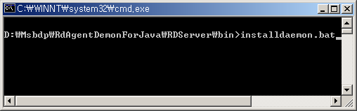
<Windows 인스톨 스크립트 실행화면>
Unix,Linix 계열)
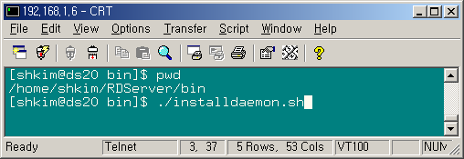
<Unix 인스톨 스크립트 실행화면>

3)인스톨 단계별 설정

STEP 1) 설치를 시작할지를 묻습니다. Y 또는 y 를 치면 다음 단계로 진행, 그 외값은 STEP 1 를 반복 수행합니다.
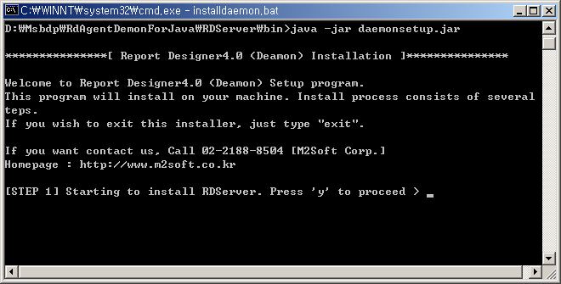
<설치 진행 동의 질문 화면>
STEP 2) RDServer 라이센스 동의를 묻습니다. 반드시 y 또는 Y 를 입력하여야만 설치됩니다. 라이센스 앞 내용이 잘보이지 않을경우 왼쪽 스크롤바를 이용합니다.
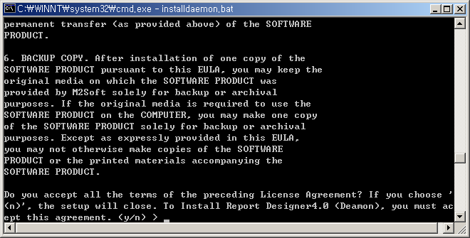
<라이센스 동의화면>
STEP 3) 보고서에 사용할 데이터베이스를 선택합니다. 1 ~ 11번까지 나와 있으며, 해당 데이터베이스의 번호를 입력합니다. 해당번호의 범위를 벗어나거나 문자가 입력된 경우 재입력을 요구합니다.
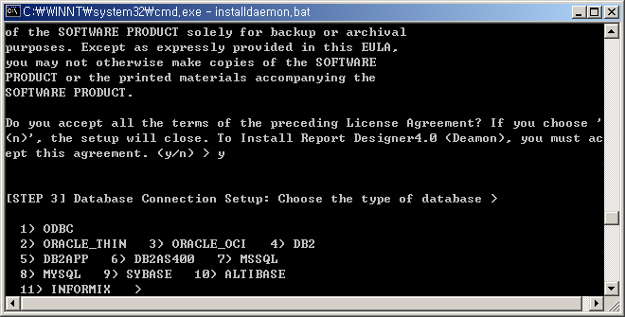
<데이터베이스 선택화면>
STEP 3-1) 선택한 데이터베이스에 대한 서비스 이름을 입력합니다. 입력한 이름은 에디터 및 뷰어에서 데이터연결 소스로 사용됩니다.
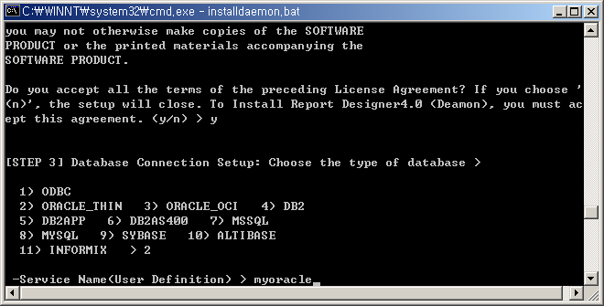
<데이터소스(서비스) 입력 화면 예)>
STEP 3-2) 데이터소스에 대한 JDBC URL를 입력합니다. 선택한 데이터베이스에 JDBC URL 의 format에 따라 실제 IP 및 포트 기타 필요한 사항을 주의깊게 입력합니다.
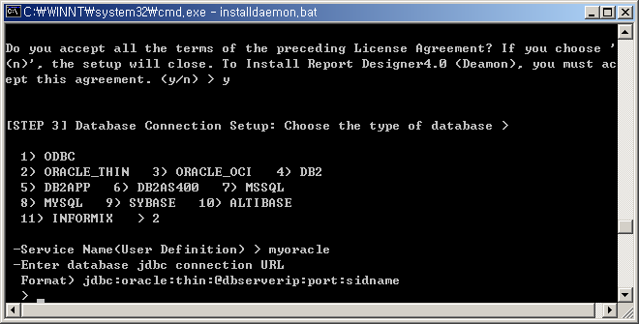
<데이터소스(서비스)에 대한 JDBC 연결 URL 설정>

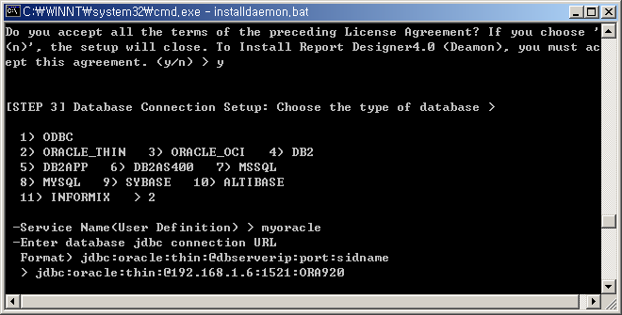
<데이터소스(서비스)에 대한 JDBC 연결 URL 설정 예) 오라클>

STEP 3-3) 데이터베이스에 로그인할 사용자 아이디와 패스워드 그리고 데이터베이스의 캐릭터셋을 입력합니다.
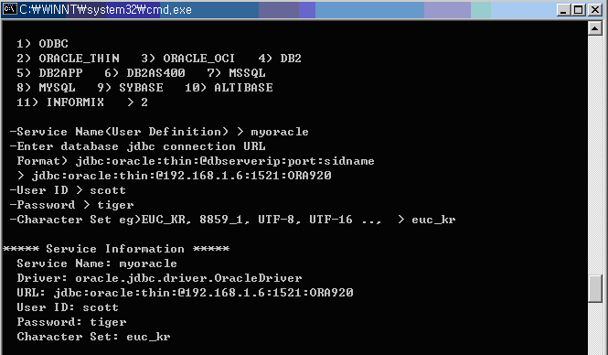
STEP 4) 보고서의 세션타임 아웃을 분단위로 입력합니다.
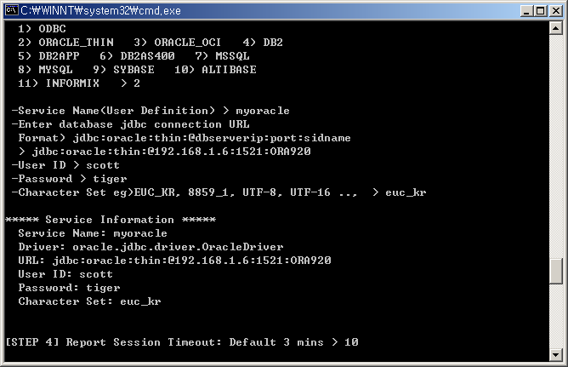
<보고서 세션타임 아웃 입력화면 예>

STEP 5) 데이터베이스에 연결하거나 보고서의 사용자 로그 및 에러 발생 시 내용을 기록할 로그 파일의 위치를 설정합니다. 기본 설치 위치를 기준으로 자동 설정되므로 , Enter 키를 입력합니다.
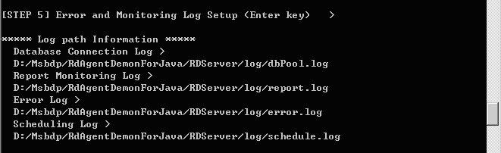
<서버의 각종 로그 파일 위치 확인>.
STEP 6) O.S 가 Windows에 설치하는 경우는 RDServer 설치 완료 후, 윈도우 N/T 서비스에 등록할지 여부를 묻습니다.
NT서비스에 등록하려면 ‘y’를 입력합니다. 서비스등록을 하게 되면 Windows 재구동시나 시작시에 자동으로 RDServer 서비스가 시작됩니다.
STEP 6 또는 STEP7) 마지막으로 RDServer 인스톨를 실행시키기 위해 Enter 키를 입력합니다.
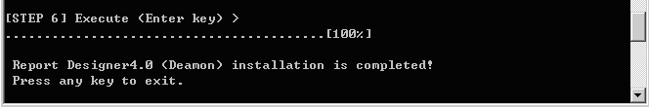
<인스톨 완료 화면>

인스톨이 완료되면, RDServer/bin/statup.bat 또는 startup.sh 화면을 실행시켜 서버가 정상적으로 작동하는지 확인합니다.
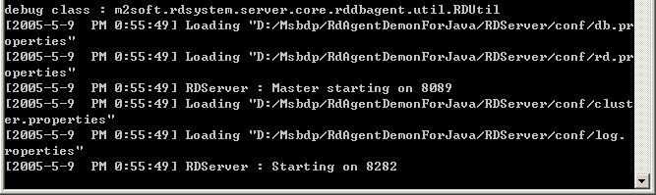
<RDServer 정상 작동화면(windows)>
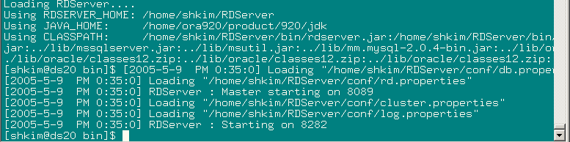
<RDServer 정상 작동화면(UNIX)>
Windows O.S에 데몬버전을 설치하고, NT 서비스에 등록하도록 옵션을 선택한 경우에는 서비스가 정상적으로 등록되었는지 확인합니다.
시작->설정->제어판->관리 도구->서비스 (2003 Server 인 경우: 시작->설정->제어판->관리도구->구성 요소 서비스)
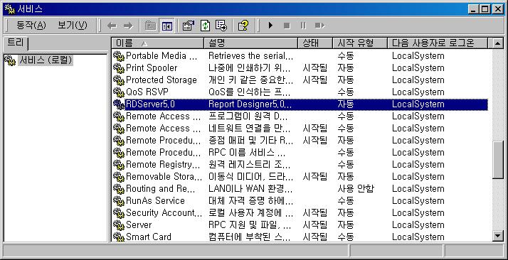
<정상등록 화면>
참고사항) 서비스에 등록하여 서버를 시작/중지하는 경우, 관련 로그를 RDServer 아래에 기록하므로 반드시 $RDServerHome/bin 이나 $RDServerHome/conf 관련 파일은 설치한 사용자 (로그인 사용자)가 읽기/쓰기 모드로 속성을 주어야 합니다.
기존에 서비스가 이미 등록되어 있거나 서비스 등록시 실패한 경우에는 $RDServerHome/bin/rdservice.log 를 확인하도록 합니다.
서비스 시작:
RDServer 서비스를 시작하려면 서비스 시작 툴바를 누릅니다.
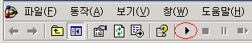
서비스를 시작했을 때 다음과 같이 오류가 뜬다면, 서버 설치 위치에 공백이 포함되어 있는지 확인합니다. (예)C:\Program Files\Apache Group\Tomcat 4.1\webapps\ROOT\RDServer)
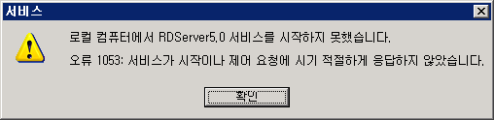
서버설치 위치에 공백이 포함되어 있는경우는, 서비스를 정상적으로 할수 없으므로, 공백이 없는 디렉토리에 다시 설치하여야 합니다.

서비스 제거:
서비스 제거시에는 $RDServerHOme/bin/removerdservice.bat 를 수행하여 제거합니다.
$RDServerHOme/bin/removerdservice.bat 수행 후 관리도구->서비스 창이 열려져 있는경우 다음과 같이 나타납니다.
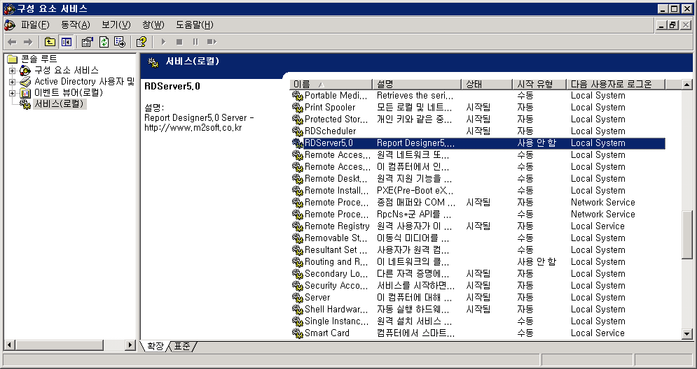
<2003 Server 인 경우 서비스 제거시 서비창 정보>
서비스 목록에서 완전히 삭제됬음을 확인하려면, 열려있는 서비스창을 닫고, 다시 서비스 창을 띄우면 RDServer 서비스가 삭제되어 있는 것을 확인할 수 있습니다.
수동 서비스 등록:
서비스 제거 후 서비스를 재등록하려면 $RDServerHome/bin/installrdservice.bat 를 실행합니다.

Daemon 버전 삭제
RDServer를 삭제하려면 $RDServerHome 디렉토리를 삭제하면 됩니다.
Log 와 Config 경로를 임의로 수정하였다면, 해당 경로의 디렉토리도 삭제해 줍니다. Log 와 Config 경로는 RDServer/rdserversetup.config 파일에서 확인 할 수 있습니다.
Log 경로: RDSERVER_LOG_DIR
Config 경로: RDSERVER_PROPERTIES_DIR

5. RD Server 수동 설치 및 삭제

수동 설치
- 수동 설치 진행 순서
서버 파일 업로드 ▶ 클래스 패스 추가 ▶환경 설정 ▶ WAS 재시작

1) 서블릿 버전 설치
설치 설명 기준 O.S: UNIX, Linux 계열
- 파일 업로드
FTP 프로그램을 이용, 웹 서버 계정으로 설치할 서버에 접속합니다. WAS의 JSP(서블릿) 홈 디렉토리에 CD에 있는 RDServer 폴더를 업로드 합니다. 만약 서블릿 홈과 웹홈을 따로 운영하는 경우, 두 군데 모두 업로드하고 작업은 JSP 홈에서 하도록 합니다.
예) JSP 홈: resion/doc, 웹 홈: Apache/htdocs

WAS 종류  (서블릿엔진) | 기본 홈 디렉토리 (웹루트) | 기본포트
weblogic | bea/wlserver/config/mydomain/applications/DefaultWebApp | 7001
jeus | Jeus/webhome/servlet_home/webapps | 8088
Websphere | WebSphere/AppServer/installedApps/sampleApp.ear/default_app.war | 9080
Resin | resin-version/doc | 8080
Tomcat | tomcat-version/webapps/ROOT | 8080
EAServer | EAServer/Repository/WebApplication | 8080
Oracle9iAS | app/ias/j2ee/passport/jsp | 7000
Oracle rapid 11i | app/user/usercomn/portal/  jsp work 폴더 경로:  /erp/oraprod/prodcomn/_pages/_rdserver  jsp 컴파일시 로딩클래스 및 오류 로그:  /erp/oraprod/prodcomn/_pages/ojsp_error.log | 8006  (app/user/hostora/iAS/Apache/Apache/conf/httpds.conf 에서  설정된 port 번호)

:

<WAS 별 기본 홈 디렉토리 예>
*자세한 사항은 각 웹어플리케이션 서버의 매뉴얼을 참조

- RDServer 홈 및 라이브러리 디렉토리 위치 설정
1)업로드한 RDServer 디렉토리의 RDServer/rdserversetup.config 파일을 열어 3가지 패스를 설정하고 저장합니다.

# RDServer 의 홈디렉토리 절대위치를 입력합니다.
RDSERVER_DIR=/home/report/RDServer

# RDServer 의 클래스(rdservar.jar) 위치를 입력합니다. (기본 RDServer/bin)
RDSERVER_LIB_DIR= RDSERVER_DIR=/home/report/RDServer/bin

# RDServer 의 각종 환경설정 파일들의 위치
RDSERVER_PROPERTIES_DIR=/home/report/RDServer/conf

2)RDServer/rdagent.jsp 파일을 열어 위에서 설정한 패스 중
RDSERVER_DIR 위치를 setRDServerSetupConfigDir() 함수에 등록합니다.

:
:
public void jspInit(){
RDUtil.setRDServerSetupConfigDir("/home/report/RDServer");
:
}
:
- 클래스 패스 추가
RDServer/bin/rdserver.jar 와 RDServer/bin/rdmaster.jar 2개의 파일을 서블릿 엔진이 시작 할때 자동으로 인식하는 classpath 에 복사하거나, WAS 엔진을 구동시키는 배치파일에 두개의 jar 파일를 (LIB 패스) 추가 합니다.
WAS 종류  (서블릿엔진) | 클래스 패스 위치
weblogic | bea/wlserver/lib 아래에 복사 후  bea/wlserver/config/mydomain/startWebLogic.sh 파일의 set CLASSPATH 항목에 추가
jeus | jeus-version/lib/application/
Websphere | Websphere/Appserver/lib
Resin | resin-version/lib 또는 resin-version/common/lib
Tomcat | Apache Tomcat-version/common/lib
EAServer | EAServer/Repository/WebApplication/RDServer/WEB-INF/lib  또는 기타 WEB-INF/classes 폴더에 jar 를 풀어 사용하여도 됨
Oracle9iAS | OC4J_HOME/j2ee/home/lib
Oracle rapid 11i | /app/user/usercomn/portal/WEB-INF/classes 에 복사 후 압축을 푼다 (디렉토리가 없는경우 WEB-INF/classes 를 생성 후 복사)  압축해제 명령)  >jar xvf rdserver.jar  >jar xvf rdmaster.jar  또는 jserv.properties에 다음의 예와 같이 클래스 패스 설정을 추가한다.  위치) /erp/oraprod/prodora/iAS/Apache/Jserv/etc/jserv.properties  예)  wrapper.classpath=/erp/oraprod/prodcomn/portal/PROD_erp/RDServer/bin/rdserver.jar wrapper.classpath=/erp/oraprod/prodcomn/portal/PROD_erp/RDServer/bin/rdmaster.jar

:

<WAS 별 classpath 디렉토리 예>

<참고사항> 클래스 패스 위치는 각각의 WAS 또는 운영환경 마다 틀릴 수 있으며 자세한 것은 각 웹 어플리케이션 서버의 매뉴얼을 참조

- RDServer 환경설정 파일 수정
RDServer/conf 아래에 있는 환경 파일(Database,로그,스케줄링 및
보고서)에 대한 에 대한 환경을 설정합니다. 각 파일에 대한 자세한 설명 및 설정은 6. RDServer 환경설정 참조

각 파일에 대한 자세한 설명 및 설정은 6. RDServer 환경설정 참조

2) 데몬 버전 설치
- 파일 업로드
RDServer CD의 RDServer 폴더를 설치하고자 하는 디렉토리에 복사하거나 FTP 를 이용하여 업로딩 시킵니다.

- RDServer 홈 및 라이브러리 디렉토리 위치 설정
업로드한 RDServer 디렉토리의 RDServer/rdserversetup.config 파일을 열어 3가지 패스를 설정하고 저장합니다. 없을 경우, 파일을 생성시킵니다.

# RDServer 의 홈디렉토리 절대위치를 입력합니다.
RDSERVER_DIR=/home/report/RDServer

# RDServer 의 클래스(rdservar.jar) 위치를 입력합니다. (기본 RDServer/bin)
RDSERVER_LIB_DIR= RDSERVER_DIR=/home/report/RDServer/bin

# RDServer 의 각종 환경설정 파일들의 위치
RDSERVER_PROPERTIES_DIR=/home/report/RDServer/conf

- RDServer 환경설정 파일 수정

RDServer/conf 아래에 있는 환경 파일(Database, 로그, 스케줄링 및
보고서)에 대한 에 대한 환경을 설정합니다. 각 파일에 대한 자세한 설명 및 설정은 6. RDServer 환경설정 참조

6. RD Server 환경설정

conf/환경설정 파일 종류 | 설명
sap.properties | SAP 서버 연결 정보 설정
rd.properties | 스케줄링 및 보고서 세션타임아웃 설정
log.properties | 에러, 보고서 사용자 로그 위치 설정
db.properties | 데이터베이스 연결설정
cluster.properties | L4 장비 사용시 각 RDServer 간 정보공유를 위해 등록하는 RDServer IP 및 PORT 설정
cache.properties | 데이터 캐싱 관련 설정
document.properties | 문서관리 환경설정
updatebackup.properties | 최신 버전을 다운받을수 있는 URL 설정
webservice.properties | 웹서비스 관련 설정

데이터베이스 연결 설정
환경설정 파일명: db.properties
Key | 설명
dirvers | JDBC 드라이버 이름 (사용하려는 JDBC 드라이버가 여러 개인 경우 공백으로 구분하여 추가)  예)  drivers=oracle.jdbc.driver.OracleDriver com.sybase.jdbc2.jdbc.SybDriver
waspool | WAS 커넥션풀의 JNDI 이름(여러 개 설정할 경우 공백으로 구분하여 작성)  예)  waspool=jdbc/OraclePoolDB jdbc/SybasePoolDB
ServiceName.url | 데이터베이스별 JDBC 연결정보(DATABASE서버, 포트)
ServiceName .maxconn | 보고서에서 생성할 수 있는 DATABASE 커넥션 최대 개수
ServiceName.user | 사용자 아이디
ServiceName.password | 패스워드
ServiceName.charset | 데이터에 적용할 캐릿터 셋 (보통 Database 의 charset에 대한 설정을 적는다)  예)8859_1,EUC_KR, SHIFT_JIS ……등
ServiceName.timeout | 생성된 커넥션이 유효한 시간 (분단위)  (설정된 시간만큼 유지하고, 시간이 지나면 새로운 커넥션으로 갱신한다)

<참고사항> ServiceName은 Editor & 뷰어 & OCX 에서 서버 연결 시
사용할 서비스명으로 사용됩니다.

각 데이터베이스 종류에 따른 설정 예) () 는 JDBC 드라이버 클래스명

- 오라클 (classes12.zip)
thin 드라이버 사용시
drivers=oracle.jdbc.driver.OracleDriver
waspool=
logfile=/RDServer/dbPool.log
myoralce.url=jdbc:oracle:thin:@192.168.1.27:1521:ORA8
myoralce.maxconn=30
myoracle.user=scott
myoracle.password=tiger
myoracle.charset=EUC_KR
myoracle.timeout=120

oci 드라이버 사용시 (서버에 오라클 클라이언트 및 라이브러리 PATH 가 잡혀 있어야 사용가능)
drivers=oracle.jdbc.driver.OracleDriver
waspool=
logfile=/RDServer/dbPool.log
oraoci.url=jdbc:oracle:oci8:@sidname
oraoci.maxconn=10
oraoci.user=
oraoci.password=
oraoci.charset= EUC_KR
oraoci.timeout=120

- MSSQL (msbase.jar, mssqlserver.jar,msutil.jar)
drivers=com.microsoft.jdbc.sqlserver.SQLServerDriver
logfile=/RDServer/log/dbPool.log
mssql.url=jdbc:microsoft:sqlserver://oriondb:1433
mssql.maxconn=0
mssql.user=dba
mssql.password=dba123
mssql.charset=EUC_KR
mssql.timeout=120

- DB2 (db2java.zip 또는 jt400.jar)
net 드라이버 사용시
drivers= com.ibm.db2.jdbc.net.DB2Driver
logfile=/RDServer/dbPool.log
db2.url=jdbc:db2://192.168.1.70:6789/TBC_MD
db2.maxconn=20
db2.user=db2admin
db2.password =db2pass
db2.charset=EUC_KR
db2.timeout=120

app 드라이버 사용시

drivers=com.ibm.db2.jdbc.app.DB2Driver
logfile=/RDServer/log/dbPool.log
db2.url=jdbc:db2:DBNAME
db2.maxconn=20
db2.user=db2admin
db2.password =db2pass
db2.charset=EUC_KR
db2.timeout=120

AS400용 DB2 사용시
drivers=com.ibm.as400.access.AS400JDBCDriver
logfile=/RDServer/log/dbPool.log
db2as400.url=jdbc:as400://dbserverip/libname
db2as400.maxconn=10
db2as400.user=
db2as400.password=
db2as400.charset=EUC-KR
db2as400.timeout=120

- Mysql (mm.mysql-2.0.4-bin.jar)
Drivers=org.gjt.mm.mysql.Driver
logfile=/RDServer/log/dbPool.log
mysql.url=jdbc:mysql://192.168.1.70/cache
mysql.maxconn=60
mysql.user=cache
mysql.password=cache
mysql.charset=EUC_KR
mysql.timeout=120

- Sysbase (jconn2.jar)
drivers=com.sybase.jdbc2.jdbc.SybDriver
logfile=/RDServer/log/dbPool.log
rdsybase.url=jdbc:sybase:Tds:209.102.7.31:4100? ?CHARSET=eucksc
rdsybase.maxconn=30
rdsybase.user=mng
rdsybase.password=iitamng
rdsybase.charset=EUC_KR
rdsybase.timeout=120

- Informix (ifxjdbc-g.jar, ifxjdbcx-g.jar, ifxsqlj-g.jar)

informix.url=jdbc:informix-sqli://123.45.67.89:1533/testDB:INFORMIXSERVER=demo_server
informix.maxconn=60
informix.user=rdtest
informix.password=test
informix.charset=EUC_KR
informix.timeout=120

- 다중 DATABASE 연결 설정 (오라클과 사이베이스 이용시 예)

drivers=oracle.jdbc.driver.OracleDriver com.sybase.jdbc2.jdbc.SybDriver
waspool=
logfile=/RDServer/log/dbPool.log
myoralce.url=jdbc:oracle:thin:@192.168.1.27:1521:ORA8
myoralce.maxconn=10
myoracle.user=scott
myoracle.password=tiger
myoracle.charset=EUC_KR
myoracle.timeout=120

rdsybase.url=jdbc:sybase:Tds:209.102.7.31:4100? ?CHARSET=eucksc
rdsybase.maxconn=5
rdsybase.user=mng
rdsybase.password=iitamng
rdsybase.charset=EUC_KR
rdsybase.timeout=120

<참고사항>
JDBC 드라이버 클래스 패스)
서블릿 버전)
*서블릿 엔진 또는 WAS 의 classpath 나 자동으로 로딩되는 LIB 디렉토리에 존재해야 합니다.

데몬 버전)
*bin/startup.bat 또는 bin/statrup.sh 파일에 RDServLib의 클래스패스에 추가합니다.

로그 설정
환경설정 파일명: log.properties
각 보고서에 생성완료 시간에 대한 기록과 서버 운영시 발생한 비정상적인 에러관련 로그를 남기도록 설정합니다. 로그파일들은 지정한 디렉토리에 날짜별로 생성되며, 서버 매니저를 통해 조회 가능합니다. (현재날짜).

Key | 설명
log.maxfilenum | 로그파일의 최대 개수를 지정한다.
log.intervalofsweeper | 로그 스위퍼의 동작 간격을 지정한다
log.errordirection | 에러 로그 기록 방법(file, console)
log.errorlevel | 로그 기록 종류 (debug, info, error, none)  debug가 가장 상세한 로그 정보를 남김
log.moniteringlog | 보고서 로그 설정 여부(true, false) 설정시 true
log.moniteringlogLevel | 보고서 로그를 데이터베이스 또는 파일에 남길지의 여부(0,1)  0은 파일, 1은 Database에 기록
log.moniteringlogServiceName | 보고서 로그를 Database에 저장하기 위한 JDBC 서비스 이름  (db.properties 에 설정한 이름중 하나)- log.moniteringlogLevel=1 일때 유효
log.refreshMileTime | Manager 에서 로그를 볼 때 자동 갱신 주기
log.writereportlog | 보고서 생성완료 시간 이외에 클라이언트에서 Export한 정보, 기타 프린트한 정보에 대한 상세 로그를 남길지의 여부 (TRUE 또는 FALSE)
log.reportlogmethod | 보고서 상세로그를 File 또는 DB에 정의할지의 여부 (File 또는 DB), DB로 설정될 경우  log.moniteringlogServiceName 을 참조하여 기록
log.reportlogdir | 보고서 상세로그를 저장할 디렉토리

보고서 환경 설정

환경설정 파일명: rd.properties

보고서 세션타임 아웃 및 기타 스케줄링에 관한 옵션을 설정합니다.

Key | 설명
server.serverip | 스케줄링을 수행할 서버의 IP및 포트  예)192.168.1.39:8282
server.adminemail | 스케줄링 완료 후 보내는 발송자 email 주소
server.webpath | 웹 서버 홈 디렉토리(절대경로)  RDServer 가 위치하는 상위 디렉토리
server.contextpath | RDServer를 웹브라우저에서 호출할 때  사용하는 논리적인 패스  (/인경우: http://ip:port/RDServer/rdagent.jsp)  (/rd 인경우: http://ip:port/rd/RDServer/rdagent.jsp)
server.cabpath | 사용자 PC에 설치될 RD 보고서 뷰어 (rdviewer50.cab)다운로드 위치  예) http://serverip:port/RDServer
file.viewerexepath | rdviewer.exe 절대 위치: 서버 O.S가 Windows 계열인 경우, 스케줄링 완료 후 서버프린트 옵션 사용시 설정함
server.servicename | 스케줄링 데이터 관리를 위한 데이터베이스 연결 서비스명 (db.properties에 설정된 서비스 이름중 하나)
server.mrdpath | 스케줄링에 필요한 mrd 문서 위치(상대경로)  예)RDServer/reports
server.ocxhtmpath | 스케줄링 후 사용자에게  보낼 html 파일의 생성 위치(상대경로)  예)RDServer/ocxhtm
server.datapath | 스케줄링 완료된 보고서의 데이터파일 위치
server.cabversion | Rdviewer50.cab 의 버전번호  예) 5,0,0,110
cab.unicode | Rdviewer50.cab 파일이 유니코드 버전인지  여부
file.separator | 스케줄링 데이터 파일에 대한 필드구분자
server.mailtemplete | 스케줄링 파일을 메일로 발송 할 경우, 발송 양식의 절대경로 (없을 때는 공백, 메일 템플릿 작성은 9. RDServer 스케줄링 사용방법 참조)
server.encoding | 스케줄링이 설치된 서버 O.S가 한글을 지원하지 않을 경우 TURE 로 설정,그 외는 FALSE
server.usewaspool | WAS Connection Pool를 쓸 경우 TRUE
server.language | 리소스 사용언어(korean,english japanese,chinese)
server.userdefinecharset | 서버매니저 (서블릿 버전)사용시 , 적용되는 리소스의 캐릭터 셋, 정의된 경우는 우선적으로 charset 을 적용한다. 정의가 안된 경우는 server.language에 따라 다음과 같다  english: 8859_1  japanese : SHIFT_JIS  chinese: gb2312  korean: EUC_KR
server.createtable | 서버매니저 최초 로그인 시 스케줄링 및 관리테이블의 자동생성 여부(TRUE,FALSE)
server.sessiontimeout | 보고서 세션타임아웃 (분단위)  설정된 시간이 지나도 보고서 완료가 되지 않고, 응답이 없으면 리포팅을 중지
server.showlogin | RDServer 5.0 서버접속 시 인증창을 띄울지 여부(0,1) – OCX 인경우만 해당  1 인 경우 항상 인증을 거침
file.xpos | 스케줄링 완료 후 서버프린트 옵션 사용시 출력할 때 좌측 여백설정 값(픽셀 단위)
file.ypos | 스케줄링 완료 후 서버프린트 옵션 사용시 출력할 때 상단 여백설정 값(픽셀 단위)
schedule.fileformatyyyyMMdd | 스케줄링 결과파일명을 년월일로 고정시킬지 여부 (0,1) 1이면 년월일  1 인경우 결과 파일명) 20041005.mrd
sms.id | SMS 통지 기능이 제공되는 RDServer인 경우 SMS 서버에 로그인하기 위한 인증 아아디
sms.password | SMS 서버에 로그인하기 위한 인증 패스워드
sms.sender | SMS 발송자 전화번호
docinfo.todb | 스케줄링에서 사용할 문서관리 디렉토리 권한을 DB에 저장할지 여부(yes, no)
mailer.notifydomain | 메일수신자의 메일서버에 알려주기 위한 발송 도메인명 (수신 메일서버가 도메인명을 체크할 때 사용)
mailer.dns | 메일수신자 도메인을 찾기 위해 사용되는 도메인서버 IP
schedule.paramseparator | 스케줄링 등록시 사용될 파라메타가 여러 개 일 경우 사용되는 구분자
server.rddir | RDServer의 최상위 디렉토리명
data.buffersize | OutputStream 의 버퍼 크기
dm.serverip | 스케줄링 결과문서를 다른서버로 업로드하기 위한 DM발송 서버 IP
dm.port | DM 발송 서버의 port
dm.webcontextpath | DM 발송 서버가 업로드한 파일이 웹서버의 경로에 있을경우 Context 패스
dm.webserviceport | DM 발송 서버가 업로드한 파일을 다운받기 위한 웹서버의 포트
server.definedPeriod | 스케줄링 등록시 사용자정의 스케줄링 간격 표시 문자열  예)매월 10일^매월 셋째주
server.jsppath | 스케줄링 간격 표시 문자열에 대한 JSP 데이터 파일의 위치  예)http://ip:port/yourjsp1.jsp^ http://ip:port/yourjsp2.jsp  jsp 결과 형식은 14자(년월일시분초)로 : 을 구분자로 넘겨주어야 함  20040510131500: 20040610131500

SAP 연결 설정

환경설정 파일명: sap.properties
SAP R3를 보고서의 리소스로 사용하기 위하여 SAP 서버에 대한 연결정보를 설정합니다. RDServer 는 SAP RFC 함수, 테이블을 이용하여 데이터를 패치할 수 있으며, 폼 디자인은 RDEditor for SAP 버전을 이용하여 문서를 작성합니다.
여러 대의 SAP 서버를 이용할 경우, service 이름를 서로 다르게 추가하여 사용합니다.
Key | 설명
service.client | SAP 서버에 연결하기 위한 클라이언트 ID
service.user | 사용자 이름
service.password | 사용자 패스워드
service.ashost | SAP 서버의 이름 또는 IP
service.sysnr | 시스템 번호
servce.maxconn | 보고서에서 사용할수 있는 최대 연결갯수
logfile | 데이터 패치 및 연결시에 발생되는 각종  오류로그위치 (절대경로)  예) /home/RDServer/log/saperror.log
참고사항) SAP에 자세한 서버 설정 정보는 RDServer/doc/sap.doc 를 참고

클러스터 설정

환경설정 파일명: cluster.properties
클러스터는 L4 장비를 이용하여 내부 RD서버간 런타임시 정보공유를 위하여 설정할 수 있습니다.. cluster.properties 에 값이 설정된 경우, 서버 시작 시 자동으로 클러스터 매니저가 생성됩니다. (데몬 운영시 적용)
서버정보는 라인단위로 기록되며 클러스터간 연결에 관한 타임아웃은 초단위로 설정됩니다. (최대 20초)
예)
192.168.1.6:8282
socket.timeout=3

7. RD Server 실행

RD Server 구동

1)서블릿 버전

웹브라우저 입력 창에 RDServer의 접속 URL를 다음처럼 입력합니다.

http://serverip:port/RDServer/rdagent.jsp

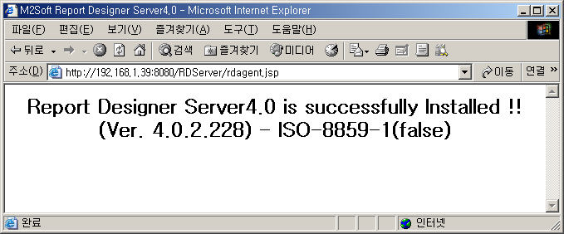

<RDServer 구동 URL 호출 화면>

정상설치여부(버전) WAS에 설정된 JSP 기본 캐릭터셋 (RDServer자체인코딩여부)

위와 같이 정상적인 화면이 뜨지 않을 경우는 아래의 원인일 수 있습니다.

①/Rdserver/setup.jsp 를 직접 실행하여 설치하지 않고 수동 설치 후 셋팅이 맞지 않는 경우 → Installation Guid 참조

②RDServer 클래스 (rdserver.jar, rdmaster.jar) 가 WAS 의 클래스패스에 잡히지 않아 컴파일 에러가 발생 → WAS 가 자동으로 인식하는 클래스 라이브러리 폴더에 파일을 복사하거나 두 개의 jar 파일을 클래스 패스에 추가시킵니다. (WAS 에 따라 다르므로 운영하는 시스템에 맞게 수정)

③Java.lang.NullPointerException이 발생한 경우
rdagent.jsp 의 파일을 열어 RDServer 의 설치위치가 맞게 수정되어 있는지 확인 (setup.jsp 실행시 자동 업데이트됨)
내용 예)
:
RDUtil.setRDServerSetupConfigDir("D:/Msbdp/RdAgentDemonForJava/RDServer");
:

참고) 다음과 같이 에러가 나올 수 있습니다.

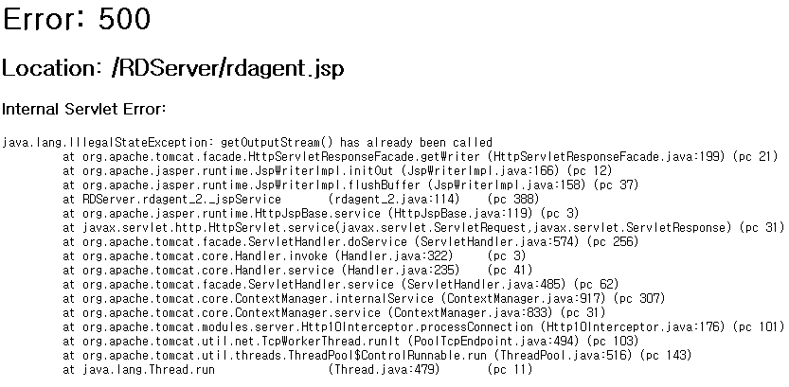

이런 경우는 rdagent.jsp 내용 끝에 공백문자나 제어문자가 있을 경우 나올 수 있으므로 windows 에서 제일 끝에 공백을 완전히 제거한 후, 파일을 ascii 모드로 올리면 해결됩니다. Vi 에디터를 이용할 경우 :wq 저장시 제어문자 저장이 있을 수 있으므로 되도록 메모장을 이용하도록 합니다.

<참고사항>
기타 https:// 를 사용하는 웹 서버인 경우는 예와 같이 호출하도록 합니다. 예)https://serverip:port/RDServer/rdagent.jsp

2)데몬 버전
RDServer/bin/startup.bat 또는 startup.sh 를 실행합니다.
(UNIX, Linux계열: RDServer/bin/startup.sh 를 chmod +x 하여 실행 모드로 수정 후 실행)
정상 작동 예)
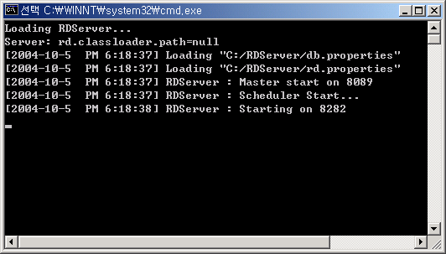

기타클래스 패스 추가 및 실행 옵션
startup.bat 또는 startup.sh 를 열어 다음과 같이 설정하여 줍니다.
- 클래스 패스 추가하기
기본적으로 서버를 실행하는 스크립트에는 RDServer 관련 jar (rdserver.jar,rdmaster.jar) 만 클래스 패스에 추가되어 있으므로, 데이터베이스에 연결하기 위해서는 해당 JDBC 드라이버 jar 파일을 스크립트에 추가한 후 서버를 실행하여야 합니다. 다음은 새로운 클래스에 대한 추가 방법 예제입니다.
1)RDServer/lib 아래에 추가하려는 클래스파일을 복사합니다.
2)startup.bat 또는 startup.sh 스크립트를 다음과 같이 수정합니다.
Windows 경우)
set JDBC_CLASSPATH=%RDSERVER_LIB%\추가된클래스명.jar

UNIX,Linux 경우)
JDBC_CLASSPATH=../lib/:$RDSERVER_HOME/lib/추가된클래스명.jar

- 실행옵션 주기
startup.bat
%JAVA_EXE% %JAVA_OPTIONS% -cp %RDSERVER_LIB%;%JDBC_CLASSPATH% m2soft.rdsystem.server.Server server.port=%RDSERVER_PORT% manager.port=%RDSERVER_MANAGER_PORT% oencoding=false iencoding=false userpool=false runschedule=%RDSERVER_SCHEDULER% usesessionkey=%RDSERVER_SESSIONSERVER%
옵션 Key | 설명
server.port | 서버 구동 포트
manager.port | 서버 매니저 포트
oencoding | 데이터 패치 후 RD 클라이언트로 데이터를 전송할 때  encoding 여부 (true 또는 false) :  true로 설정하는 경우는 보고서의 데이터가 꺠질 때  사용하는데, 보통 원인은 데이터베이스 charset과 사용자 클라이언트의 charset 이 서로 틀린경우 발생한다. 이 경우는 데이터베이스의 설정이 UTF-8 이나 ASCII(8859_1) 로  셋팅되어 있는경우 사용한다.  db.properties 의 charset 에 serviecename.charset 에  정의하여 주게 되어 있다
iencoding | 클라이언트에서 올라온 쿼리문을 데이터베이스로 넘기기  이전에 데이터베이스의 캐릭터셋에 맞게 변환할지의 여부를 나타낸다 (treu 또는 false). 보틍 클라이언트와  데이터베이스와의 charset 이 맞지 않을 때 사용한다.
userpool | 사용자 정의 커넥션 풀을 사용할지의 여부(true, false)  (기본 false)
runschedule | 스케줄링 서버를 서버 시작시 자동으로 시작할지의 여부  (ture 또는 false) 기본값은 false
usesessionkey | OCX 에서 접속시 항상 세션을 체킹할지의 여부(true, false)  (기본 false), true 인경우 클라이언트에서 세션이 없이 요청을 하면 오류를 발생시킨다.

보고서 사용자 추가하기

서버매니저를 통하여 서버 사용자를 추가할 수 있습니다. 매니저 실행 방법과 사용자 추가에 대한 설명은 서버매니저 매뉴얼을 참조

- 서버 매니저(자바 어플리케이션) – 사용자 추가화면
(로그인→시스템관리/보고서보안 메뉴)
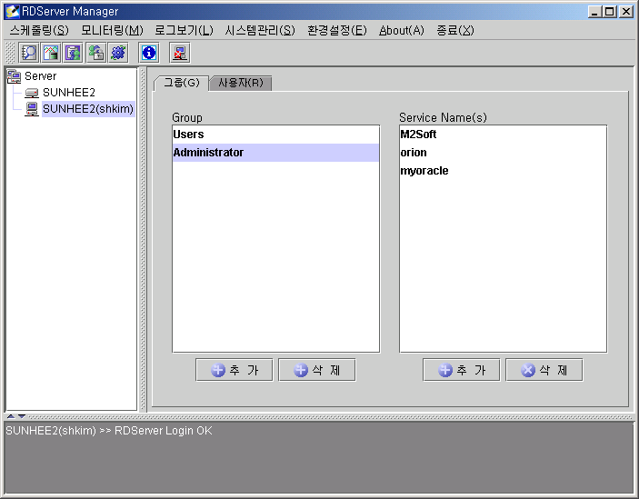

RD Server 를 이용한 보고서 작성
<사용 전 점검 사항>
- 데이터베이스의 서비스 Listener 가 작동 중인지 확인합니다.
예)오라클인경우 Database 서버 시스템에 로그인 한 후 다음 명령으로 확인 가능
>lsnrctl status

- db.properties 파일이 /RDServer/conf 에 존재하고, 설정내용이 정확이 맞는지 확인합니다.
- RDServer 가 실행 중인지 확인합니다.

- 먼저 RD Server 를 통해 보고서를 작성하려면 RD Editor를 PC에 설치합니다.
CD의 Setup.exe 을 실행하면 기본적으로 Editor 와 Viewer가 설치됩니다.
- 설치 완료 후 시작 프로그램 /프로그램/Report Designer5.0 /Report Designer 5.0 Editor를 실행 후, 문서 새로만들기를 할 때 DATABASE 접속방법에 RDAGENT 를 선택합니다.
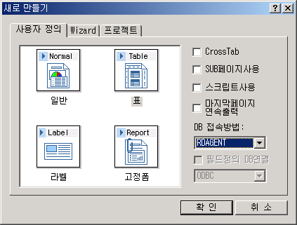

- ‘데이터베이스-데이터베이스 접속’ 메뉴 실행 후 RDServer 경로와 사용자 아이디, 패스워드를 입력 후 인증 버튼을 눌러 사용자 인증을 거칩니다. 인증이 완료되면 사용 가능한 서비스명을 선택하여 접속 버튼을 누릅니다.
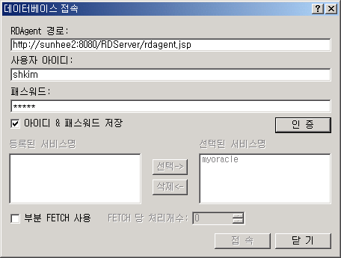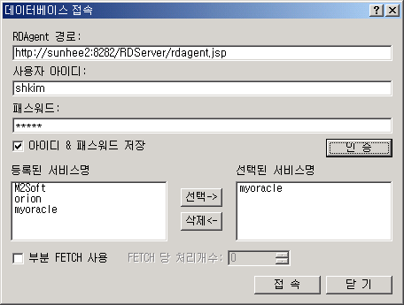
“데이터베이스 접속에 성공하였습니다” 라는 메시지가 나오면 보고서 작성이 가능합니다.
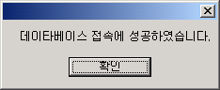

<참고사항>
1)데이터베이스 접속에 실패하였을 경우 RDServer의 db.properties 에서
설정해준 logfile 을 열어 에러메시지를 확인하거나 WAS 의 errorLog에 관련한 파일로 에러 원인을 확인해 볼 수 있습니다.
2)RDServer 서블릿 버전과 데몬버전의 경로는 동일
RD Server 경로: http://serverip:port/RDServer/rdagent.jsp

RD Server 스케줄링 설치 후 쿼리결과 한글이 깨질때

- 서블릿 버전
http://servierip:port/RDServer/rdagent.jsp 파일의 내용을 수정합니다.
예)
private static boolean oencoding = true; 또는
private static boolean oencoding = false;

참고) Database charset 이 잘못 설정되어 oencoding 을 true 로 바꿀 경우
대량 데이터 출력시 속도 저하의 원인이 될 수 있습니다.

- 데몬 버전
7.RDServer 실행 - 실행옵션 주기를 참조

WAS ConnectionPool 이용 하기

- 서블릿 버전
http://servierip:port/RDServer/rdagent.jsp 파일의 내용을 수정합니다.
private static boolean waspool = true;

<참고사항>
db.properties 속성 중 waspool 프로퍼티에 WAS 커넥션풀인 JNDI 이름이
설정되어 있어야 합니다.

Caching 설정
Caching 기능은 한번 실행된 쿼리의 결과를 서버의 디렉토리에 파일로 저장하여 데이터베이스에 재접속 하지 않고, 캐싱된 파일에서 가져오도록 하는 기능입니다. 따라서 초기 데이터파일의 생성시간을 제외한 나머지는 1.5 ~ 2배정도 응답속도를 빠르게 할 수 있습니다. 주로 정적인 데이터를 리포팅하기 위해 사용됩니다.
캐싱을 사용하기 위해서는 Editor로 폼 디자인시 쿼리정의 Dialog 에서
캐싱 사용 여부와 캐싱 설정 시간을 줄 수 있습니다.

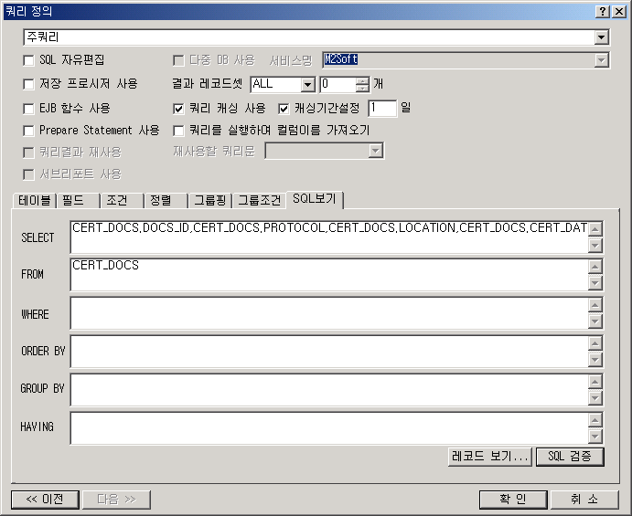

8. RD OCX를 웹 페이지에서 사용하는 방법

HTML 페이지에서 RD 보고서문서를 호출하는 예

순서)
1. RDAGENT로 접속하는 MRD 문서를 작성합니다.
2. 웹서버에 작성한 MRD 문서를 올립니다.
3. JSP 또는 ASP 에서 HTML 페이지를 아래의 example과 같이 작성합니다.
(HTML 의< OBJECT> 태그를 이용하여 RD를 등록하고 호출)
4. 3에서 작성한 페이지를 웹 브라우저에서 호출합니다.

Example)

report.html

<HTML>
<HEAD><TITLE>리포트디자이너 보고서</TITLE>
<META name=VI60_defaultClientScript content=JavaScript>
</HEAD>
<BODY leftmargin=0px rightMargin=0px topmargin=0 marginwidth=0 marginheight=0 onLoad="javascript:rdOpen()" style="overflow-x:hidden;overflow-y:hidden">

<SCRIPT LANGUAGE = JavaScript>
function rdOpen() {
Rdviewer.SetBackgroundColor(255,255,255);
Rdviewer.AutoAdjust=0;
Rdviewer.FileOpen("http://serverip:port/RDServer/report/mrd/rdagentsample.mrd"," ");
}
</SCRIPT>

< SCRIPT src = “embeded.js”></SCRIPT>

</BODY>
</HTML >

embeded.js

document.write(‘<OBJECT id=Rdviewer classid="clsid: ADB6D20D-80A1-4aa4-88AE-B2DC820DA076 "codebase=http://serverip:port/RDServer/rdviewer40.cab#version= 5,0,0,124 name=Rdviewer width=100% height=100%>
</OBJECT>’);

9. RD Server 라이센스

RD Server 라이센스 파일

서버의 동시접속 사용자수 및 RDServer 라이센스에 대한 파일입니다. 라이센스 파일은 /RDServer/license 디렉토리에 license 파일명으로 위치하며 서버 구동 시 파일을 체크합니다.

